3 июня 2017 года две команды студентов ГАПОУ « Камышинский политехнический колледж» приняли участие во Всероссийском историческом квесте «1942. Партизанскими тропами».
Всероссийский исторический квест – это новый формат изучения истории, предложенный Движением «Волонтеры Победы» в 2016 году, при поддержке государственного бюджетного учреждения «Волгоградпатриотцентр» и социально - молодежного комплекса «Планета молодых».
Сценарий и задания квестов основаны на достоверных исторических фактах и воспоминаниях ветеранов. Место для проведения квеста было выбрано не случайно – именно с территории городского парка Комсомольцев – добровольцев в 1942 году свыше 2 тысяч комсомольцев – камышан отправились на защиту Сталинграда. Историческое прошлое парка помогло всем погрузиться в атмосферу военных лет. Команды студентов стали участниками этих исторических событий, взяв на себя роль партизан. В игровой форме участники познакомились с интересными и малоизвестными фактами о тех, кто наводил страх на гитлеровские войска.
Квест стал отличной возможностью проверить себя на ловкость, смекалку, используя чувство товарищества и глубину исторических знаний.
Ребята настолько сумели вжиться в эту игру, что командный дух сплотил их и привел к победе. Итогом игры стало два призовых места: 2 и 3 место во Всероссийском историческом квесте «1942. Партизанскими тропами».

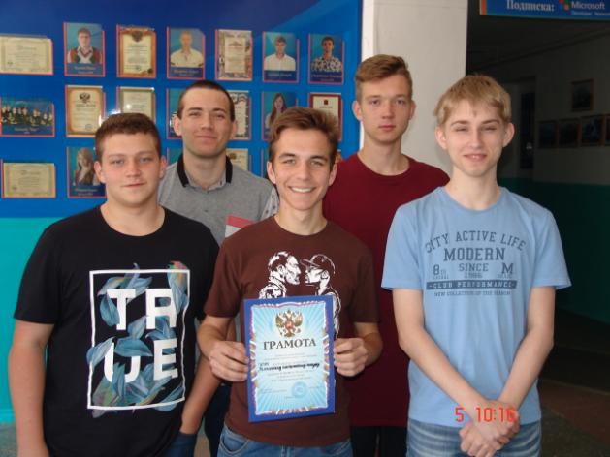

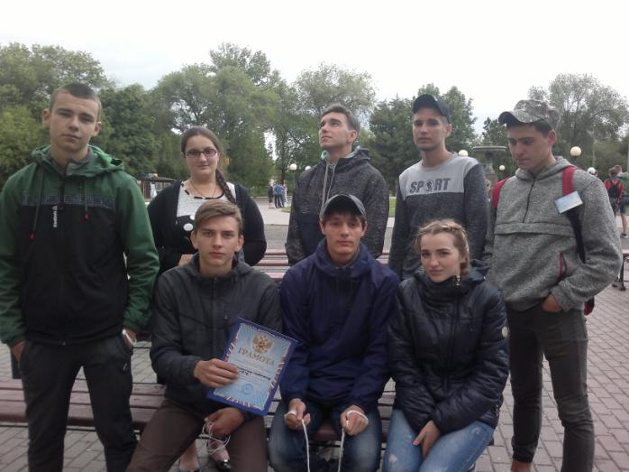

ПОЗДРАВЛЯЕМ
участников исторического квеста с Победой! Желаем в дальнейшем творческих достижений, успехов и побед!

Преподаватель истории
Смотрич Л.Я.

